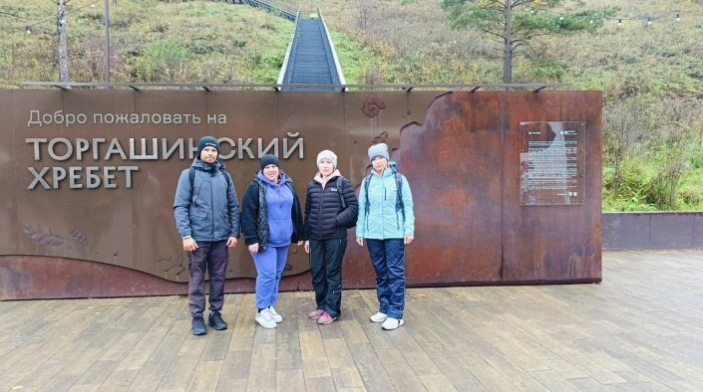 С 27 по 30 сентября в Красноярске состоялся **краевой открытый туристический фестиваль работников образования «Золотая Осень»**, посвященный 85-летию детско-юношеского туризма в Красноярском крае. В этом замечательном событии приняли участие команды педагогов из различных уголков России: Красноярского края, Якутии, Бурятии и Дагестана.

|  |  |  |
| --- | --- | --- |
| C:\Users\Александровна\Downloads\2.jpgC:\Users\Александровна\Downloads\1.jpg | В составе команды Казачинского района  собрались представители:   * Галанинской основной школы, * Казачинской средней школы, * Вороковской средней школы, * Отношинской средней школы, * ***Рождественской средней школы***   ***(Скорозвон Наталья Борисовна,***  ***Табунова Анна Александровна)*** | C:\Users\Александровна\Downloads\4.jpg |

Педагогическая команда продемонстрировала высокий уровень подготовки и достойно выступила в различных конкурсных испытаниях. По итогам соревнований наша команда вошла в двадцатку лучших, набрав достаточное количество очков.

Этот фестиваль стал настоящим праздником для всех его участников, подарив им массу положительных эмоций, заряд бодрости, энергии и сил.